Interzum 2025’te Hettich ürünleri sergileniyor
Mobilya sektörü için yenilikçi çözümler

Hettich, interzum 2025 fuarında bir kez daha rekabetçi, pazara hâkim ve yenilikçi bir mekanizma üreticisi olarak boy gösteriyor. Ürün portföyü daima kullanıcı bakış açısıyla tasarlanmış ve stratejik bir yaklaşımla geliştirilmiştir. Böylece, üreticiler, uzman satıcılar ve endüstri Hettich ürünleri ile değişen taleplere ikna edici bir şekilde yanıt verebilir.

Hettich'in yeni ürünleri ve öne çıkan özellikleri, mutfak, banyo, oturma odası, yatak odası, beyaz eşya, çalışma alanı ve dış mekanlara yönelik ilham verici mobilya çözümleriyle interzum'da sunulacaktır.

Cam ve aynalı kapak menteşesi Avosys:
Mutfak, banyo ve salon için şık bir tasarım
Cam veya aynalı dolaplar ne kadar değerliyse, kapak menteşeleri de o kadar sade olmalıdır. Bundan dolayı Hettich'in yeni Avosys modeli bilinçli olarak sade tasarlanmıştır ve ince zarafeti mobilya üzerinde görsel olarak göze batmaz. Dar lineer menteşe tabanının son derece küçük tasarımı sayesinde, bu bağlantı parçasının kendisi o kadar az yer kaplar ki, dolap içeriği artık daha fazla alana sahiptir. Yenilikçi otomatik menteşe geniş bir kullanım yelpazesine imkân sunar. Önemli bir avantaj: Avosys, cam ve aynalı kapaklara güvenli bir şekilde yapıştırılabilir veya vidalanabilir. Aynı şekilde Corian® veya HPL gibi ince ve sert malzemelerde tas deliği olmaksızın vidalı montaj için de uygundur. 3 ila 8 mm kalınlığındaki cam ve aynalı kapaklar ile özel malzemelerden yapılmış 10 ila 12 mm arasındaki kapak kalınlıklarında Avosys kolaylıkla uygulanabilir. Hızlı, klipsli montaj kurulumu kolaylaştırır. Bu nedenle Avosys, kendini kanıtlanmış Hettich kalitesiyle mutfak, banyo veya yaşam alanındaki birinci sınıf mobilyalar için ilk tercihtir. Hettich’in yeni ürünü Avosys, 2025 yılının sonunda pazara sunulacaktır.

Dolap askı elemanı SAH 500:
Ağır mobilyaların duvarda süzülür gibi asılmasını sağlar
Hettich'in yeni geliştirdiği ağır yük dolap askı elemanı SAH 500, mutfak, banyo ve yaşam alanlarındaki duvar üniteleri, alt üniteler, büfeler veya çekmece modülleri gibi duvara monte “ağır” mobilyalar için doğru seçimdir. Büyük ebatlı, duvara monte “yüzer” mobilya tasarımları şu anda trend: Bu sayede görsel olarak daha büyük bir alan hissi sağlanır ve yerden yükseklik sayesinde temizlik kolaylığı kullanıcılar için gerçek bir avantajdır. Duvara asılı mobilyaların genişliği ve derinliği arttıkça ağırlıkları da artar. Normal dolap askı elemanları bu ağırlıklara dayanamaz. – Şimdi SAH 500 dolap askı elemanları, ağır yüklü mobilyaların uzun vadede duvara güvenli bir şekilde asılmasını sağlamak için artık talep görüyor. DIN EN 15939 standardı uyarınca test edilen dolap askı elemanlarının her biri 110 kg'a kadar yük taşıma kapasitesine sahiptir. SAH 500 ayrıca son derece ince, üretim süreçleri için verimli ve montajı kolaydır. Karkas içindeki dar alanlarında bile, çekmeceler askı elemanına çarpmadan hareket eder. Üretimde yüksek derecede otomasyonun gerekli olduğu her yerde, SAH 500 başka avantajlar da sunar: Hareketli parçaları olmayan gövde kısmı istiflenebilir ve depolanabilir, bu da onu süreçte son derece verimli hale getirir. Hettich'in yeni teknolojik duvar askı elemanı SAH 500 üretim hattına girdi ve 2025 yılının ortalarından itibaren satışa sunulacaktır.

Evisys kılavuz menteşe:
Büyük ebatlı mutfak tasarımları için yüksek taşıma kapasitesi
Hettich'in bir diğer yeniliği ise, mutfak planlamacılarına yeni tasarım olanakları sunan Evisys ağır yük kılavuz menteşedir. Kapağın üst bölümüne konumlandırılmış olan Evisys, ankastre buzdolaplarının önündeki ağır, ekstra yüksek mobilya kapaklarının dönüş hareketinde gerekli dengeyi sağlar. Hettich sabit kapak menteşeleri ile birlikte kullanıldığında 80 kg'a kadar kapak ağırlıkları gerçekleştirilebiliyor – öncesinden tam 10 kg daha fazla. Böylece kullanıcılar buzdolabı kapılarını daha ağır yükleyebilmelerini sağlarken, aynı zamanda mükemmel bir bağlantı sağlar. Entegre fren fonksiyonuna sahip Evisys, günlük mutfak kullanımı için harika bir konfor daha sunuyor: Ağır yük taşıyan kılavuz menteşenin frenleme etkisi sayesinde buzdolabı kapısı artık daha nazik ve sessiz bir şekilde kapanacaktır.

AvanTech YOU "illumination" güncellemesi:
Ekstra sıcak beyaz renkli mobilya aydınlatması
Ahşap çekmecelerde de kullanılabilen YOU platformundaki AvanTech YOU çekmece sisteminin başarılı “illumination” tasarım özelliğinin sloganı “No plug, just play”. Böylece mutfak, banyo veya oturma odası mobilyalarında etkileyici aydınlatma efektleri oluşturabilirsiniz. Yeni nesil sistemin montajı artık daha da kolay. LED sistemi, mıknatıs olmadan çekmeceye istenildiği gibi yerleştirilir. Gerekli enerji pratik, şarj edilebilir bir pil bloğu tarafından sağlanır. Karmaşık ve zahmetli elektrik bağlantılarına gerek yoktur, mevcut çekmeceler sonradan kolaylıkla donatılabilir. Bir başka yeni özellik sistemi daha da çekici hale getiriyor: Işık rengi artık zevkinize veya gereksinimlerinize uyacak şekilde 2.700 K'de ekstra sıcak beyaz veya 4.000 K'de nötr beyaz arasında değiştirilebiliyor. Bu, "illumination" aydınlatma modunun her an farklı uygulama alanlarına uyarlanabileceği anlamına geliyor. Kullanıcılar ayrıca “illumination” ‘ın yeni hızlı şarj fonksiyonundan da memnun kalacaklardır: USB-C bağlantısı ile pilin konforlu bir şekilde şarj edilmesini sağlar. 2025 yılı sonundan itibaren AvanTech YOU’nun yanı sıra ahşap çekmeceler için de yeni nesil “illumination” seçeneği sunulacak.

Hettich dolap iç donanımları:
Akıllıca düzenlenmiş saklama alanları
Artık Hettich grubu bünyesinde üretilecek olan “Dolap iç donanımı” serisi müşterilerin kullanımına sunuldu. İster yüksek dolaplar ister tezgah altı dolaplar veya köşe dolaplar olsun – Hettich'in kusursuz tasarlanmış, yüksek kaliteli iç donanımları ile mobilyanın içindeki saklama alanları optimize edilebilir ve yenilikçi işlevlerle donatılabilir. Tüm mutfak kullanıcıları için daha fazla konfor: Dolap içi donanımı, dolap içeriğine hızlı bir genel bakış ve rahat, ergonomik erişim sağlar. Küçük nişler, dar dolaplar veya ulaşılması zor köşeler bile Hettich'in çözümleriyle daha verimli bir şekilde kullanılabilir. Sessiz ve yumuşak bir kapanış için tüm çekmece rayları, yüksek konfor sunan Silent System fren sistemi ile donatılmıştır. Hettich'in yeni ürün yelpazesi, dolap iç donanımları çok sayıda tasarım, konfigürasyon seçeneği ve tutarlı bir renk konsepti sunuyor; Çekmece sistemleri, ComfortSpin döner tabla veya menteşeli kapaklar için Push to open (Bas/Aç) açma sistemi gibi diğer Hettich ürünleriyle mükemmel uyum sağlıyor.

Daha da fazla öne çıkan ürün özelliklerini canlı olarak Hettich'te görebilirsiniz. Mobilya ve mekanları günlük yaşamda gerçek konfor alanlarına dönüştüren mobilya aksam uzmanı Hettich, geniş yelpazeli sistem çözümleriyle üretim, sanayi ve endüstrideki müşterilerine ve iş ortaklarına şimdi ve gelecekte başarıları için ihtiyaç duydukları her şeyi sunuyor.

Aşağıdaki görselleri www.hettich.com sayfasında ”Basın” menüsünden indirebilirsiniz:
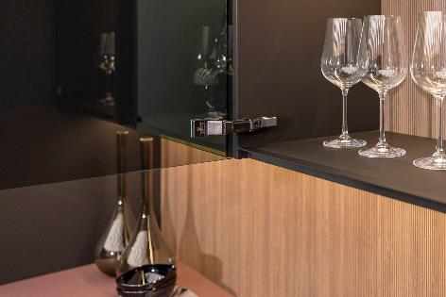
192025_a
Mutfak, banyo ve oturma odası için sade şıklık: Hettich'in yeni Avosys cam ve aynalı kapak menteşesi, sade mobilya tasarımını uzun süreli kullanım kolaylığıyla birleştiriyor. Fotoğraf Hettich

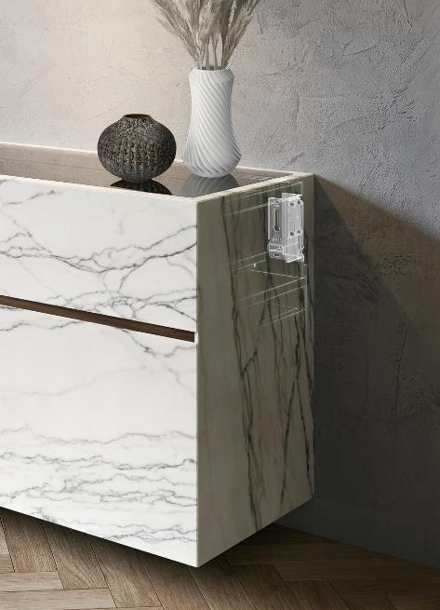
192025_b
Ağır yüklerde bile yüzer mobilya tasarımı: Hettich'in ağır yük dolap askı elemanı SAH 500 benzersiz inceliktedir. Düşük montaj yüksekliği, gövde içinde de tasarım özgürlüğü sunar. Fotoğraf Hettich

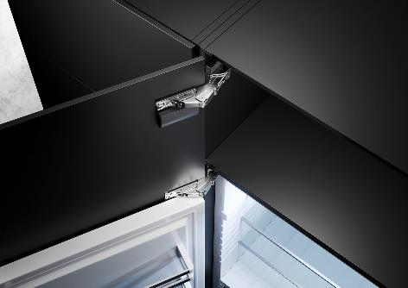
192025_c
Geniş mutfak tasarımları için yüksek taşıma kapasitesi: Hettich'in yeni Evisys kılavuz menteşesi, ankastre buzdolaplarının önündeki ağır, ekstra yüksek mobilya kapaklarının dönüş hareketinde gerekli dengeyi sağlar ve aynı zamanda mükemmel bir bağlantı sağlar. Fotoğraf: Hettich

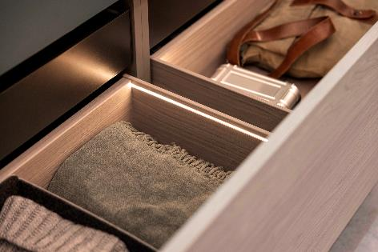
192025_d
AvanTech YOU illumination – ışık rengini değiştirebileceğiniz yeni nesil çıktı: Çekmecelerde bireysel aydınlatma vurguları oluşturmak daha önce hiç bu kadar kolay olmamıştı. Fotoğraf: Hettich

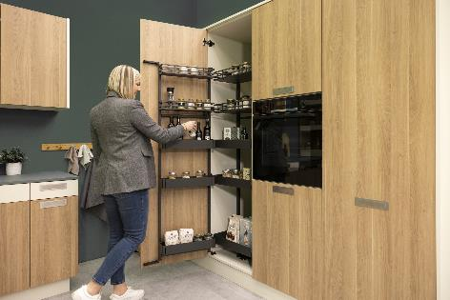
192025_e
Hettich'in yeni “Dolap iç donanımları” yelpazesinde “Iseo”, yüksek dolaplarda optimum düzenleme ve ergonomik erişim sunar. Fotoğraf: Hettich

Hettich hakkında
Hettich şirketi 1888 yılında kuruldu ve günümüzde dünyanın en büyük ve başarılı mobilya aksamı üreticilerinden biridir. Aile şirketinin genel merkezi, Doğu Vestfalya’nın mobilya bölgesi Kirchlengern şehrinde bulunur. Geleceğe dönük çözümlerimizi 100'den fazla ülkeye ulaştırmak için yaklaşık 8.400 meslektaşımız birlikte çalışıyor. „IT’S ALL IN HETTICH“ şirket sloganı ile Hettich markası, tüm dünyada müşterilerinin ihtiyaçlarına tutarlı bir şekilde uyarlanmış, kapsamlı bir hizmet portföyü sunar. Sosyal, toplumsal ve ekolojik açılardan sürdürülebilir bir şirket politikası, Hettich’de geleneksel olarak her zaman en yüksek önceliğe sahip olmuştur. www.hettich.com

